渝北府〔2024〕7号

重庆市渝北区人民政府
关于同意撤销洛碛镇迎祥社区建制的批复

洛碛镇人民政府：
你镇《关于洛碛镇社区建制调整的请示》（洛碛府文〔2023〕229号）收悉，根据《中华人民共和国城市居民委员会组织法》《关于进一步加强和完善城乡社区治理的通知》（渝北委发〔2018〕28号）等法律法规和文件有关规定，经区第十九届人民政府第49次常务会议研究，现批复如下：
一、同意撤销社区
同意撤销重庆市渝北区洛碛镇迎祥社区，合并到重庆市渝北区洛碛镇朝阳社区，撤销重庆市渝北区洛碛镇迎祥社区居民委员会。
二、工作要求
（一）严格按照有关规定依法调整居民委员会，落实社区工作者安排等事宜，确保队伍思想稳定、工作平稳交接。
（二）妥善开展撤销社区的清产核资等相关事宜。
附件：重庆市渝北区洛碛镇社区建制调整示意图

重庆市渝北区人民政府
2024年1月18日
（此件公开发布）
附件

洛碛镇社区建制调整示意图
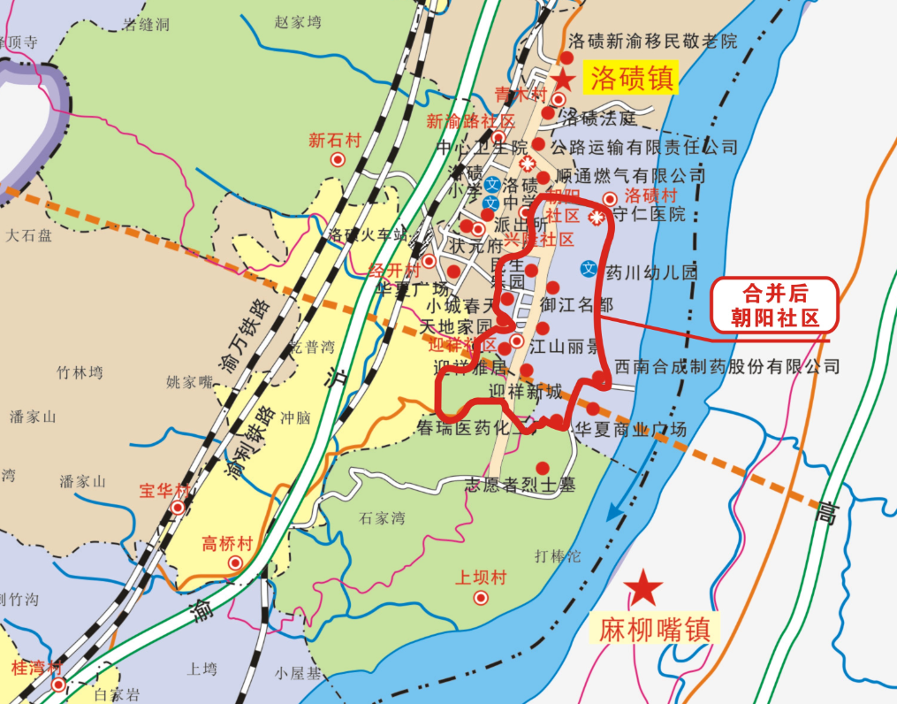

抄送：区委组织部、区民政局、区财政局、区住房城乡建委、区城管局、区统计局、区公安分局、区规划自然资源局。

